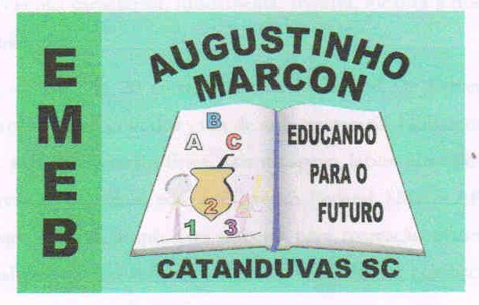 | Escola Municipal de Educação Básica Augustinho Marcon.  Catanduvas, junho de 2021.  Diretora: Tatiana Bittencourt Menegat.  Assessora Técnica Pedagógica: Maristela Apª. Borella Baraúna. Assessora Técnica Administrativa: Margarete Petter Dutra.  Professor: Luan Cezar Ribeiro da Silva  Aluno: ___________________________________________  Disciplina: Música  Turma: 5º ano

Sequência 03 - AULA 18 – 21/06 A 25/06
